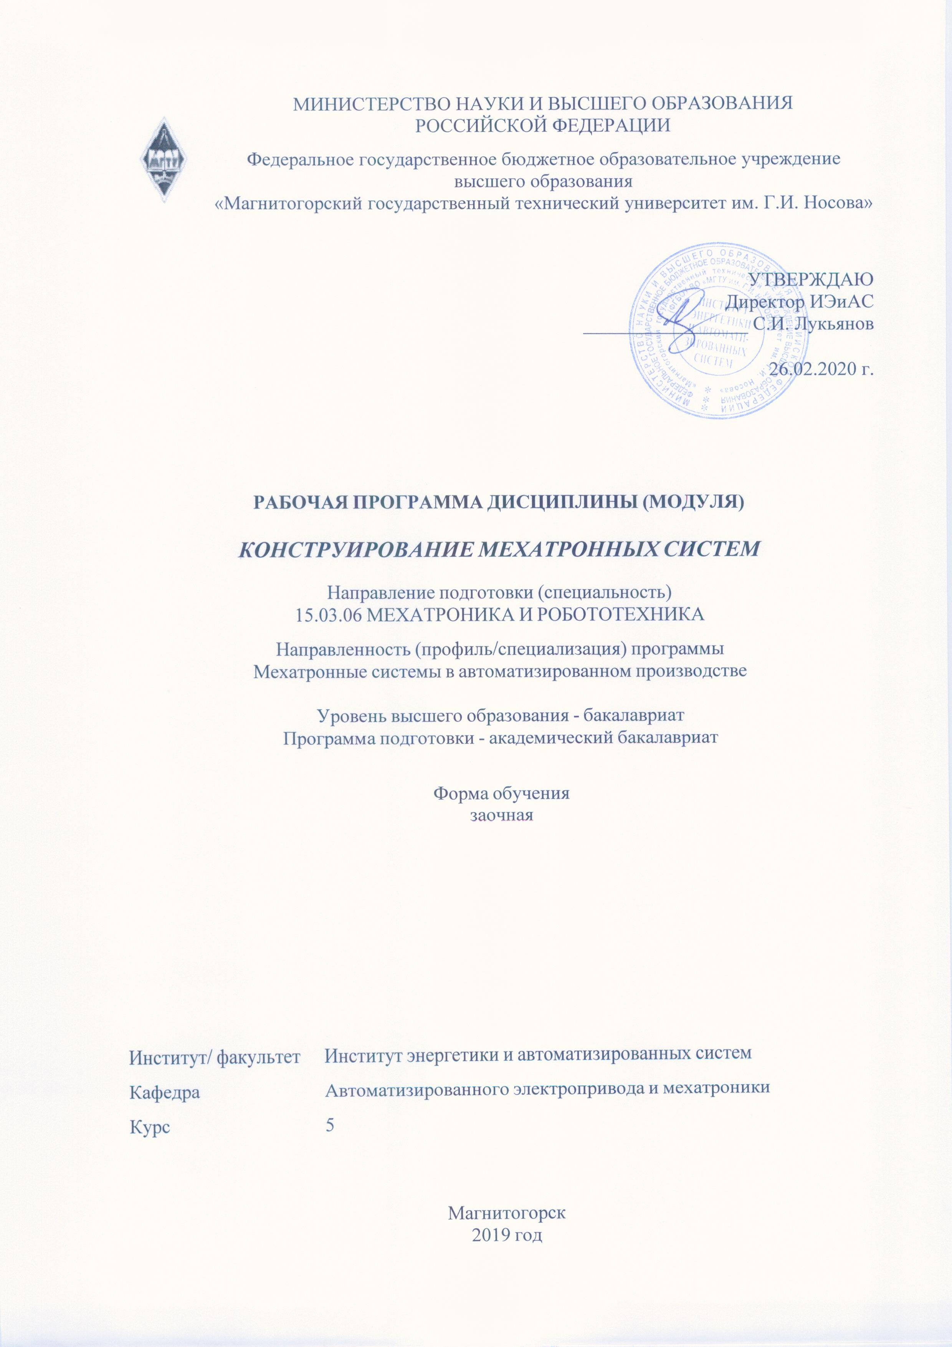

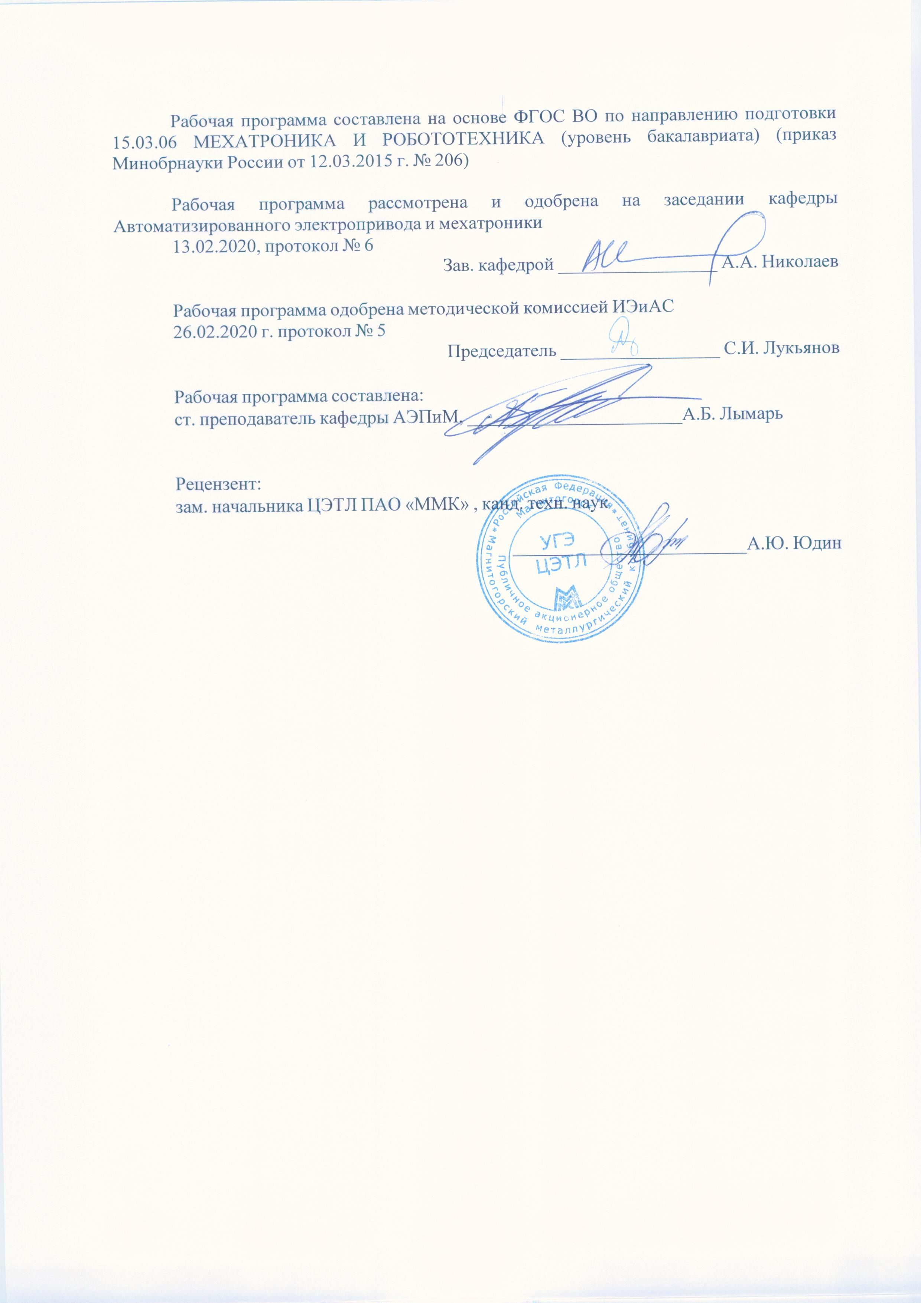

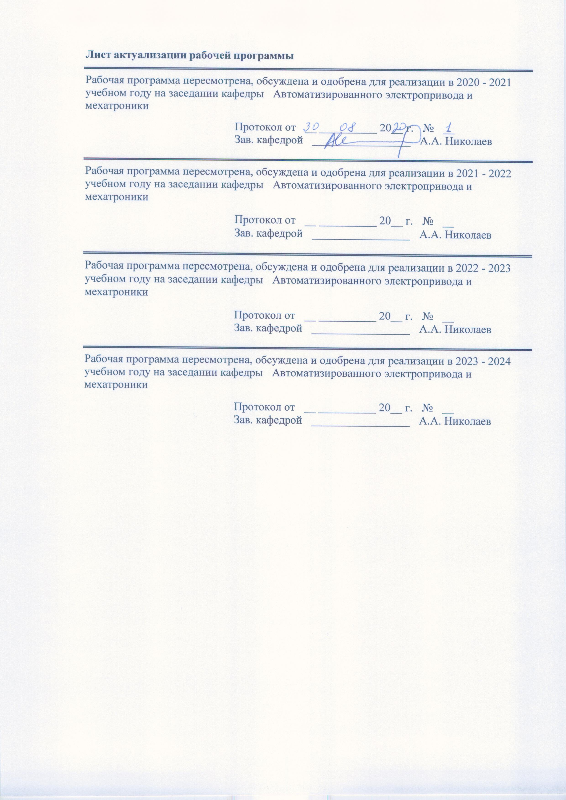

|  |  |
| --- | --- |
| **1** **Цели** **освоения** **дисциплины** **(модуля)** | |
| Целями освоения дисциплины «конструирование мехатронных систем»является овладение студентами необходимым и достаточным уровнем профессиональных компетенций в соответствии с требованиями ФГОС ВО по направлению подготовки 15.03.06 «Мехатроника и робототехника». профиль подготовки «Мехатронные системы в автоматизированном производстве» | |
|  |  |
| **2** **Место** **дисциплины** **(модуля)** **в** **структуре** **образовательной** **программы** | |
| Дисциплина Конструирование мехатронных систем входит в вариативную часть учебного плана образовательной программы.  Для изучения дисциплины необходимы знания (умения, владения), сформированные в результате изучения дисциплин/ практик: | |
| Техническая механика | |
| Электротехника и электроника | |
| Электронные устройства мехатронных и робототехнических систем | |
| Моделирование мехатронных систем | |
| Основы мехатроники и робототехники | |
| Знания (умения, владения), полученные при изучении данной дисциплины будут необходимы для изучения дисциплин/практик: | |
| Подготовка к сдаче и сдача государственного экзамена | |
| Подготовка к защите и защита выпускной квалификационной работы | |
| Промышленные электромеханические и мехатронные системы (в машиностроении) | |
| Промышленные электромеханические и мехатронные системы (в металлургии) | |
| Автоматизация типовых технологических процессов (в металлургии) | |
| Автоматизация типовых технологических процессов (в машиностроении) | |
|  |  |
| **3** **Компетенции** **обучающегося,** **формируемые** **в** **результате** **освоения**  **дисциплины** **(модуля)** **и** **планируемые** **результаты** **обучения** | |
| В результате освоения дисциплины (модуля) «Конструирование мехатронных систем» обучающийся должен обладать следующими компетенциями: | |
|  |  |
| Структурный  элемент  компетенции | Планируемые результаты обучения |
| ПК-30 готовностью осуществлять проверку технического состояния оборудования, производить его профилактический контроль и ремонт путем замены отдельных модулей | |
| Знать | методы и средства управления системными, прикладными и инструментальными САПР в конструировании мехатронных и робототехнических систем и их подсистем на высоком уровне |
| Уметь | применять средства САПР;  предварительно конструировать основные части мехатронных модулей на высоком уровне пользователя; управлять всеми параметрами системного, прикладного и инструментального программного обеспечения мехатронных и робототехнических систем и их подсистем |
| Владеть | навыками работы с пакетами прикладных программ «Matlab» с использованием пакета «SimMechanics», навыкам управления и настройки в соответствии с проектами на высоком уровне пользователя |

|  |  |
| --- | --- |
| ПК-31 готовностью производить инсталляцию и настройку системного, прикладного и инструментального программного обеспечения мехатронных и робототехнических систем и их подсистем | |
| Знать | методику конструирования исполнительных устройств роботов  методику и специфику конструирования и управления мехатронными системами технического оборудования и программного обеспечения на высоком уровне |
| Уметь | чертить (и читать), конструировать и управлять проектами компоновки мехатронных модулей;  разрабатывать техническую документацию;  определять точность мехатронных модулей;  конструировать мехатронные системы на основе мехатронных модулей.  Решать все задачи кинематики и динамики роботов в соответствии с проектами; |
| Владеть | матричными методами решения прямой и обратной задач, методами конструирования исполнительных устройств роботов и робототехнических систем на высоком уровне |

|  |  |  |  |  |  |  |  |  |  |
| --- | --- | --- | --- | --- | --- | --- | --- | --- | --- |
|  | **4.** **Структура,** **объём** **и** **содержание** **дисциплины** **(модуля)** | | | | | | | | |
| Общая трудоемкость дисциплины составляет 4 зачетных единиц 144 акад. часов, в том числе:  – контактная работа – 13 акад. часов:  – аудиторная – 12 акад. часов;  – внеаудиторная – 1 акад. часов  – самостоятельная работа – 127,1 акад. часов;  Форма аттестации - зачет с оценкой | | | | | | | | | |
|  |  |  |  |  |  |  |  |  |  |
| Раздел/ тема  дисциплины | | Курс | Аудиторная  контактная работа  (в акад. часах) | | | Самостоятельная работа студента | Вид самостоятельной  работы | Форма текущего контроля успеваемости и  промежуточной аттестации | Код компетенции |
| Лек. | лаб.  зан. | практ. зан. |
| 1. Лекции | | |  | | | | | | |
| 1.1 1.Введение. Современное состояние проблемы разработки и конструирования мехатронных систем. Перспективы развития методов конструирования. Цели и задачи изучения дисциплины | | 5 | 1 |  |  | 7 | Подготовка к лекции | Текущий контроль посещаемости, выборочный опрос |  |
| 1.2 2. Структура и принципы интеграции мехатронных систем. Структура и задачи мехатронной системы. Информационный и энергетический потоки в системе. Интерфейсы и уровни интеграции компонентов мехатронной системы. | | 0,5 |  |  | 7 | Подготовка к лекции | Текущий контроль  посещаемости, выборочный опрос |  |
| 1.3 3.Системный подход и критерии качества при конструировании мехатронной системы.  Коэффициент мехатронности и критерий совершенства мехатронной системы. Качественные показатели движения. Системный подход и метод параллельного конструирования. | | 1 |  |  | 7 | Подготовка к лекции | Текущий контроль посещаемости, выборочный опрос |  |
| 1.4 4. Основные этапы проектирования. Исходные данные и алгоритм конструирования. Этапы конструирования мехатронной системы. Содержание технического задания, технического и рабочего проектов. Алгоритм системного конструирования. | | 0,5 |  |  | 7 | Подготовка к лекции | Текущий контроль посещаемости, выборочный опрос |  |
| 1.5 5. Кинематические и динамические задачи при конструировании мехатронной системы  Прямая и обратная задачи о положении точек и звеньев механизма системы. Векторно - матричные методы решения задач. Задачи динамики мехатронной системы и методы их решения. | | 1 |  |  | 7 | Подготовка к лекции | Текущий контроль посещаемости, выборочный опрос |  |
| 1.6 6.Управляемые приводы и их настройка. Структура управляемых приводов мехатронных систем. Особенности приводов постоянного и переменного тока. Конструирование и настройка регуляторов приводов. Математическое и компьютерное моделирование исполнительных приводов. Линейные и нелинейные математические модели исполнительных приводов. Компьютерная модель привода и ее исследование с использованием пакета визуального моделирования « Simulink» пакета « MATLAB».  Виды датчиков, используемых в мехатронных системах и их характеристики | | 0,5 |  |  | 7 | Подготовка к лекции | Текущий контроль посещаемости, выборочный опрос |  |
| 1.7 7. Параметры, измеряемые в мехатронных системах. Способы и датчики для их измерения. Выбор датчиков и их математические модели Встраивание датчиков в мехатронную систему. Математические модели датчиков. | | 0,5 |  |  | 7 | Подготовка к лекции | Текущий контроль посещаемости, выборочный опрос |  |
| 1.8 8. Задачи и уровни управления в мехатронных системах. Особенности и состав задач управления мехатронной системой. Управление многомерными и многосвязными системами. Пространственное и временное управление. Свободное движение и движение в условиях внешних связей. | | 0,5 |  |  | 7 | Подготовка к лекции | Текущий контроль посещаемости, выборочный опрос |  |
| 1.9 9. Исполнительный, тактический и стратегический уровни управления. Системы управления исполнительного уровня. Структура систем управления на исполнительном уровне. Алгоритм ПИД - регулирования. Адаптивное регулирование по эталонной модели. Нечеткие регуляторы исполнительного уровня. Системы управления тактического и стратегического уровней. Траекторные движения рабочего органа и способы его программирования. Планирование траекторий движения; интерполяция и аппроксимация. Модели внешней среды. | | 0,5 |  |  | 7 | Подготовка к лекции | Текущий контроль посещаемости, выборочный опрос |  |
| Итого по разделу | | | 6 |  |  | 63 |  |  |  |
| 2. Лабораторные работы | | |  | | | | | | |
| 2.1 Лаб.раб.1. Средство САПР в проектирование мехатронных систем | | 5 |  | 1/2И |  | 7 | Подготовка к лабораторной работе, оформление | Прием лабораторных работ |  |
| 2.2 Лаб.раб.2. Составление технического задания, технического и рабочего проектов. Алгоритм системного проектирования. | |  | 1 |  | 7 | Подготовка к лабораторной работе, оформление | Прием лабораторных работ |  |
| 2.3 Лаб.раб.3. Проектирование основных частей системы на основе мехатронных модулей | |  | 1 |  | 7 | Подготовка к лабораторной работе, оформление | Прием лабораторных работ |  |
| 2.4 Лаб.раб.4. Чертеж компоновки мехатронных модулей в системе | |  | 0,5 |  | 7 | Подготовка к лабораторной работе, оформление | Прием лабораторных работ |  |
| 2.5 Лаб.раб.5. Проектирование системы с учетом механизмов движения | |  | 0,5 |  | 7 | Подготовка к лабораторной работе, оформление | Прием лабораторных работ |  |
| 2.6 Лаб.раб.6. Проектирование системы с учетом передаточных механизмов | |  | 0,5 |  | 7 | Подготовка к лабораторной работе, оформление | Прием лабораторных работ |  |
| 2.7 Лаб.раб.7. Проектирование системы с учетом устройств управления | |  | 0,5 |  | 10 | Подготовка к лабораторной работе, оформление | Прием лабораторных работ |  |
| 2.8 Лаб.раб.8. Компьютерная модель мехатронной системы и ее исследование в пакете «MATLAB». | |  | 1/2И |  | 12,1 | Подготовка к лабораторной работе, оформление | Прием лабораторных работ |  |
| Итого по разделу | | |  | 6/4И |  | 64,1 |  |  |  |
| 3. Форма контроля | | |  | | | | | | |
| 3.1 Зачет с оценкой | | 5 |  |  |  |  |  |  |  |
| Итого за семестр | | | 6 | 6/4И |  | 127,1 |  | зачет с оценкой |  |
| Итого по дисциплине | | | 6 | 6/4И |  | 127,1 |  | зачет с оценкой |  |

|  |
| --- |
| **5** **Образовательные** **технологии** |
|  |
| Для реализации предусмотренных видов учебной работы в качестве образовательных технологий в преподавании дисциплины «Конструирование мехатронных систем» используются традиционная и модульно - компетентностная технологии.  Передача необходимых теоретических знаний и формирование основных представлений по курсу «Конструирование мехатронных систем»происходит с использованием мультимедийного оборудования.  Лекции проходят в традиционной форме и в форме лекций-консультаций. На лекциях – консультациях изложение нового материала сопровождается постановкой вопросов и дискуссией в поисках ответов на эти вопросы.  Самостоятельная работа стимулирует студентов в процессе подготовки курсового проекта, при решении задач на практических занятиях. |
|  |
| **6** **Учебно-методическое** **обеспечение** **самостоятельной** **работы** **обучающихся** |
| Представлено в приложении 1. |
|  |
| **7** **Оценочные** **средства** **для** **проведения** **промежуточной** **аттестации** |
| Представлены в приложении 2. |
|  |
| **8** **Учебно-методическое** **и** **информационное** **обеспечение** **дисциплины** **(модуля)** |

**а) Основная литература:**

[Чикуров Н. Г.](http://znanium.com/catalog.php?item=booksearch&code=%D0%BC%D0%B5%D1%85%D0%B0%D1%82%D1%80%D0%BE%D0%BD%D0%B8%D0%BA%D0%B0#none) Моделирование систем и процессов: Учебное пособие / Н.Г. Чикуров. - М.: ИЦ РИОР: НИЦ Инфра-М, 2013. - 398 с.- Режим доступа: <http://znanium.com/bookread.php?book=482209> . – Загл. с экрана. - ISBN 978-5-369-01167-6.

**б) Дополнительная л,итература:**

[Конюх В. Л.](http://znanium.com/catalog.php?item=booksearch&code=%D0%BF%D1%80%D0%BE%D0%B5%D0%BA%D1%82%D0%B8%D1%80%D0%BE%D0%B2%D0%B0%D0%BD%D0%B8%D0%B5%20%D0%BC%D0%B5%D1%85%D0%B0%D1%82%D1%80%D0%BE%D0%BD%D0%BD%D1%8B%D1%85%20%D0%BC%D0%BE%D0%B4%D1%83%D0%BB%D0%B5%D0%B9#none) Проектирование автоматизированных систем производства [Электронный ресурс]: Учебное пособие / В.Л. Конюх. - М.: КУРС: НИЦ ИНФРА-М, 2014. - 312 с.- Режим доступа: <http://znanium.com/bookread.php?book=449810>. – Загл с экрана. - ISBN 978-5-905554-53-7.

Курсовое проектирование по теории механизмов и машин : учебно-методическое пособие / В. В. Жога, И. А. Несмиянов, Н. С. Воробьева [и др.]. - Волгоград : ФГБОУ ВО Волгоградский ГАУ, 2019. - 80 с. - Текст : электронный. - URL: https://znanium.com/catalog/product/1087912 (дата обращения: 07.11.2020). – Режим доступа: по подписке.

**в) Методические указания:**

Методические указания для студентов по подготовке к проектированию мехатронных модулей движения в AutodeskInventor / составители: С.В. Щербинин ; Магнитогорский гос. технический ун-т им. Г. И. Носова. - Магнитогорск : МГТУ им. Г. И. Носова, 2012. - 60 с. : ил., табл. - Текст : непосредственный

**г)** **Программное** **обеспечение** **и** **Интернет-ресурсы:**

|  |  |  |  |  |  |  |  |  |
| --- | --- | --- | --- | --- | --- | --- | --- | --- |
| **Программное** **обеспечение** | | | | | | | | |
|  | | Наименование ПО | № договора | | Срок действия лицензии |  | | |
|  | | MS Office 2007 Professional | № 135 от 17.09.2007 | | бессрочно |  | | |
|  | | MathWorks MatLab v.2014 Classroom License | К-89-14 от 08.12.2014 | | бессрочно |  | | |
|  | | MathCAD v.15 Education University Edition | Д-1662-13 от 22.11.2013 | | бессрочно |  | | |
|  | MS Office Visio Prof 2013(для классов) | Д-1227-18 от 08.10.2018 | | 11.10.2021 |  | |
|  | MS Windows 7 Professional(для классов) | Д-1227-18 от 08.10.2018 | | 11.10.2021 |  | |
|  | 7Zip | свободно распространяемое ПО | | бессрочно |  | |
|  | FAR Manager | свободно распространяемое ПО | | бессрочно |  | |
|  |  |  | |  |  | |
| **Профессиональные** **базы** **данных** **и** **информационные** **справочные** **системы** | | | | | | |
|  | Название курса | | Ссылка | | |  |
|  | Электронная база периодических изданий East View Information Services, ООО «ИВИС» | | https://dlib.eastview.com/ | | |  |
|  |  |
|  | Информационная система - Единое окно доступа к информационным ресурсам | | URL: http://window.edu.ru/ | | |  |
|  | Национальная информационно-аналитическая система – Российский индекс научного цитирования (РИНЦ) | | URL: https://elibrary.ru/project_risc.asp | | |  |
|  | Поисковая система Академия Google (Google Scholar) | | URL: https://scholar.google.ru/ | | |  |
|  | Электронные ресурсы библиотеки МГТУ им. Г.И. Носова | | http://magtu.ru:8085/marcweb2/Default.asp | | |  |
|  | Университетская информационная система РОССИЯ | | https://uisrussia.msu.ru | | |  |
|  | Международная наукометрическая реферативная и полнотекстовая база данных научных изданий «Web of science» | | http://webofscience.com | | |  |
|  | Международная реферативная и полнотекстовая справочная база данных научных изданий «Scopus» | | http://scopus.com | | |  |

9. **Материально-техническое обеспечение дисциплины**

| Тип и название аудитории | Оснащение аудитории |
| --- | --- |
| Лекционная аудитория | Мультимедийные средства хранения, передачи и представления информации |
| Компьютерный класс | Персональные компьютеры с пакетом MS Office, Autodesk Autocad, Autodesk Inventor, Autodesk 3DsMax; Компас-график (АСКОН). выходом в Интернет и с доступом в электронную информационно-образовательную среду университета |
| Аудитории для самостоятельной работы: компьютерные классы; читальные залы библиотеки | Персональные компьютеры с пакетом MS Office, выходом в Интернет и с доступом в электронную информационно-образовательную среду университета |

**Приложении 1.**

**Учебно-методическое обеспечение самостоятельной работы обучающихся.**

Примерные задания для контрольной работы:

1. Современное состояние проблемы разработки и конструирования мехатронных систем. Перспективы развития методов конструирования. Цели и задачи изучения дисциплины

2.Структура и принципы интеграции мехатронных систем. Структура и задачи мехатронной системы. Информационный и энергетический потоки в системе. Интерфейсы и уровни интеграции компонентов мехатронной системы.

3.Системный подход и критерии качества при проектировании мехатронной системы.

Коэффициент мехатронности и критерий совершенства мехатронной системы. Качественные показатели движения. Системный подход и метод параллельного проектирования.

4. Основные этапы конструирования. Исходные данные и алгоритм конструирования. Этапы конструирования мехатронной системы. Содержание технического задания, технического и рабочего проектов. Алгоритм системного конструирования.

5. Кинематические и динамические задачи при конструировании мехатронной системы

Прямая и обратная задачи о положении точек и звеньев механизма системы. Векторно - матричные методы решения задач. Задачи динамики мехатронной системы и методы их решения.

6.Управляемые приводы и их настройка. Структура управляемых приводов мехатронных систем. Особенности приводов постоянного и переменного тока. Конструирование и настройка регуляторов приводов. Математическое и компьютерное моделирование исполнительных приводов. Линейные и нелинейные математические модели исполнительных приводов. Компьютерная модель привода и ее исследование с использованием пакета визуального моделирования « Simulink» пакета « MATLAB».

Виды датчиков, используемых в мехатронных системах и их характеристики

7. Параметры, измеряемые в мехатронных системах. Способы и датчики для их измерения. Выбор датчиков и их математические модели Встраивание датчиков в мехатронную систему. Математические модели датчиков.

8. Задачи и уровни управления в мехатронных системах. Особенности и состав задач управления мехатронной системой. Управление многомерными и многосвязными системами. Пространственное и временное управление. Свободное движение и движение в условиях внешних связей.

9. Исполнительный, тактический и стратегический уровни управления. Системы управления исполнительного уровня. Структура систем управления на исполнительном уровне. Алгоритм ПИД - регулирования. Адаптивное регулирование по эталонной модели. Нечеткие регуляторы исполнительного уровня. Системы управления тактического и стратегического уровней. Траекторные движения рабочего органа и способы его программирования. Планирование траекторий движения; интерполяция и аппроксимация. Модели внешней среды.

10. Системы управления с комбинированными обратными связями. Структура систем управления при выполнении технологических операций. Стратегическое управление мехатронными системами. Интеллектуальное управление в мехатронике. Принципы построения систем интеллектуального управления в мехатронике. Структура «машинного» интеллекта и человеко – машинных систем. Интеллектуальные системы управления на основе нейронных сетей. Модельное управление.

11. Построение модели мехатронной системы. Математические методы описания мехатронных систем. Технология создания модели; структура, сложность, упрощения.

12. Модели пространства состояний мехатронной системы. Методы линеаризации нелинейных характеристик компонентов мехатронных систем. Типовые нелинейные характеристики компонентов мехатронной системы. Методы линеаризации: разложение в ряды, линеаризация сплайн – функциями, гармоническая и интегральная линеаризация. Линейные модели пространства состояний. Передаточные функции и пространство состояний.

13. Управляемость и наблюдаемость системы. Компенсация нулей и полюсов и свойства системы. Синтез системы с помощью методов пространства состояний. Визуальное моделирование и САПР в проектировании мехатронных систем.

14. Библиотеки и пакеты компьютерного моделирования для мехатроники. Построение компьютерной модели. Ошибки моделирования. Обработка результатов машинного эксперимента. Автоматизированное конструирование при создании мехатронной системы.

**Приложение 2. Оценочные средства для проведения текущей аттестации по дисциплине:**

**а) Планируемые результаты обучения и оценочные средства для проведения промежуточной аттестации:**

| Структурный элемент  компетенции | Планируемые результаты обучения | Оценочные средства |
| --- | --- | --- |
| **ПК-30**: готовностью осуществлять проверку технического состояния оборудования, производить его профилактический контроль и ремонт путем замены отдельных модулей | | |
| Знать | * методы и средства управления системными, прикладными и инструментальными САПР в конструировании мехатронных и робототехнических систем и их подсистем на высоком уровне | 1. Современное состояние проблемы разработки и конструирования мехатронных систем. Перспективы развития методов конструирования. Цели и задачи изучения дисциплины  2. Структура и принципы интеграции мехатронных систем. Структура и задачи мехатронной системы. Информационный и энергетический потоки в системе. Интерфейсы и уровни интеграции компонентов мехатронной системы.  3.Системный подход и критерии качества при конструировании мехатронной системы.  Коэффициент мехатронности и критерий совершенства мехатронной системы. Качественные показатели движения. Системный подход и метод параллельного конструирования.  4. Основные этапы проектирования. Исходные данные и алгоритм конструирования. Этапы конструирования мехатронной системы. Содержание технического задания, технического и рабочего проектов. Алгоритм системного конструирования.  5. Кинематические и динамические задачи при конструировании мехатронной системы  Прямая и обратная задачи о положении точек и звеньев механизма системы. Векторно - матричные методы решения задач. Задачи динамики мехатронной системы и методы их решения.  6.Управляемые приводы и их настройка. Структура управляемых приводов мехатронных систем. Особенности приводов постоянного и переменного тока. Конструирование и настройка регуляторов приводов. Математическое и компьютерное моделирование исполнительных приводов. Линейные и нелинейные математические модели исполнительных приводов. Компьютерная модель привода и ее исследование с использованием пакета визуального моделирования « Simulink» пакета « MATLAB».  Виды датчиков, используемых в мехатронных системах и их характеристики  7. Параметры, измеряемые в мехатронных системах. Способы и датчики для их измерения. Выбор датчиков и их математические модели Встраивание датчиков в мехатронную систему. Математические модели датчиков.  8. Задачи и уровни управления в мехатронных системах. Особенности и состав задач управления мехатронной системой. Управление многомерными и многосвязными системами. Пространственное и временное управление. Свободное движение и движение в условиях внешних связей.  9. Исполнительный, тактический и стратегический уровни управления. Системы управления исполнительного уровня. Структура систем управления на исполнительном уровне. Алгоритм ПИД - регулирования. Адаптивное регулирование по эталонной модели. Нечеткие регуляторы исполнительного уровня. Системы управления тактического и стратегического уровней. Траекторные движения рабочего органа и способы его программирования. Планирование траекторий движения; интерполяция и аппроксимация. Модели внешней среды. |
| Уметь | * применять средства САПР; * предварительно конструировать основные части мехатронных модулей на высоком уровне пользователя; управлять всеми параметрами системного, прикладного и инструментального программного обеспечения мехатронных и робототехнических систем и их подсистем | ***Примерный перечень лабораторных работ:***  Лаб.раб.1. Средство САПР в проектирование мехатронных систем  Лаб.раб.2. Составление технического задания, технического и рабочего проектов. Алгоритм системного проектирования.  Лаб.раб.3. Проектирование основных частей системы на основе мехатронных модулей  Лаб.раб.4. Чертеж компоновки мехатронных модулей в системе  Лаб.раб.5. Проектирование системы с учетом механизмов движения  Лаб.раб.6. Проектирование системы с учетом передаточных механизмов  Лаб.раб.7. Проектирование системы с учетом устройств управления  Лаб.раб.8. Компьютерная модель мехатронной системы и ее исследование в пакете «MATLAB». |
| Владеть | навыками работы с пакетами прикладных программ «Matlab» с использованием пакета «SimMechanics», навыкам управления и настройки в соответствии с проектами на высоком уровне пользователя | ***Примерный перечень курсовых проектов:***  1. Конструирование мехатронной системы погружного насоса со стабилизацией напора воды;  2. Конструирование мехатронной системы прокатной клети со стабилизацией скорости и заданным темпом пуска и торможения;  3. Конструирование мехатронной системы намоточного устройства со стабилизацией момента в соответствии;  4. Конструирование мехатронной системы 2 исполнительных механизмов с заданными рабочими скоростями; |
| **ПК-31**: готовностью производить инсталляцию и настройку системного, прикладного и инструментального программного обеспечения мехатронных и робототехнических систем и их подсистем | | |
| Знать | методику конструирования исполнительных устройств роботов  методику и специфику конструирования и управления мехатронными системами технического оборудования и программного обеспечения на высоком уровне | 1. Какие методики используются при конструировании мехатронных систем?  2. Какие методики используются при конструировании робототехнических комплексов?  3. Для чего необходимо решать кинематические задачи при конструировании промышленных манипуляторов?  4. Опишите порядок конструирования мехатронной системы. В чем отличие конструирования мехатронной системы от конструирования робототехнического комплекса? |
| Уметь | чертить (и читать), конструировать и управлять проектами компоновки мехатронных модулей;  разрабатывать техническую документацию;  определять точность мехатронных модулей;  конструировать мехатронные системы на основе мехатронных модулей.  Решать все задачи кинематики и динамики роботов в соответствии с проектами; | 1. Сформируйте техническое задание к мехатронной системе погружного насоса со стабилизацией напора воды. Опишите требования по эксплуатации данной мехатронной системы.  2. Сформируйте техническое задание к мехатронной системе прокатной клети со стабилизацией скорости и заданным темпом пуска и торможения. Опишите требования по эксплуатации данной мехатронной системы.  3. Сформируйте техническое задание к мехатронной системе намоточного устройства со стабилизацией момента. Опишите требования по эксплуатации данной мехатронной системы.  4. Сформируйте техническое задание к мехатронной системе 2 исполнительных механизмов с заданными рабочими скоростями. Опишите требования по эксплуатации данной мехатронной системы. |
| Владеть | матричными методами решения прямой и обратной задач, методами конструирования исполнительных устройств роботов и робототехнических систем на высоком уровне | 1. В курсовом проекте, рассчитать тепловые потери в электроустановке. На основании значений тепловых потерь, выбрать вентилятор для конструктивного исполнения шкафа или пульта.  2. Решить прямую задачу кинематики методом Денавита-Хантенберга для двухзвенного манипулятора с параметрами L1=1.2м, L2=0.8м. В каждом сочленении установлен ДПТ. Максимальный угол поворота каждого звена – 120 градусов. |

**б) Порядок проведения промежуточной аттестации, показатели и критерии оценивания:**

Промежуточная аттестация по дисциплине «Конструирование мехатронных систем» включает теоретические вопросы, позволяющие оценить уровень усвоения обучающимися знаний, и практические задания, выявляющие степень сформированности умений и владений, проводится в форме экзамена и в форме выполнения и защиты курсовой работы.

Зачет с оценкой по данной дисциплине проводится в устной форме по изученным на протяжении курса лекционным темам.

Показатели и критерии оценивания:

– ***на оценку «отлично»*** (5 баллов) – обучающийся демонстрирует высокий уровень сформированности компетенций, всестороннее, систематическое и глубокое знание учебного материала, свободно выполняет практические задания, свободно оперирует знаниями, умениями, применяет их в ситуациях повышенной сложности.

– ***на оценку «хорошо»*** (4 балла) – обучающийся демонстрирует средний уровень сформированности компетенций: основные знания, умения освоены, но допускаются незначительные ошибки, неточности, затруднения при аналитических операциях, переносе знаний и умений на новые, нестандартные ситуации.

– ***на оценку «удовлетворительно»*** (3 балла) – обучающийся демонстрирует пороговый уровень сформированности компетенций: в ходе контрольных мероприятий допускаются ошибки, проявляется отсутствие отдельных знаний, умений, навыков, обучающийся испытывает значительные затруднения при оперировании знаниями и умениями при их переносе на новые ситуации.

– ***на оценку «неудовлетворительно»*** (2 балла) – обучающийся демонстрирует знания не более 20% теоретического материала, допускает существенные ошибки, не может показать интеллектуальные навыки решения простых задач.

– ***на оценку «неудовлетворительно»*** (1 балл) – обучающийся не может показать знания на уровне воспроизведения и объяснения информации, не может показать интеллектуальные навыки решения простых задач.

Курсовой проект выполняется под руководством преподавателя, в процессе ее написания обучающийся развивает навыки к научной работе, закрепляя и одновременно расширяя знания, полученные при изучении курса «Конструирование мехатронных систем». При выполнении курсового проекта обучающийся должен показать свое умение работать с нормативным материалом и другими литературными источниками, а также возможность систематизировать и анализировать фактический материал и самостоятельно творчески его осмысливать.

Показатели и критерии оценивания курсового проекта:

– ***на оценку «отлично»*** (5 баллов) – работа выполнена в соответствии с заданием, обучающийся показывает высокий уровень знаний не только на уровне воспроизведения и объяснения информации, но и интеллектуальные навыки решения проблем и задач, нахождения уникальных ответов к проблемам, оценки и вынесения критических суждений;

– ***на оценку «хорошо»*** (4 балла) – работа выполнена в соответствии с заданием, обучающийся показывает знания не только на уровне воспроизведения и объяснения информации, но и интеллектуальные навыки решения проблем и задач, нахождения уникальных ответов к проблемам;

– ***на оценку «удовлетворительно»*** (3 балла) – работа выполнена в соответствии с заданием, обучающийся показывает знания на уровне воспроизведения и объяснения информации, интеллектуальные навыки решения простых задач;

– ***на оценку «неудовлетворительно»*** (2 балла) – задание преподавателя выполнено частично, в процессе защиты работы обучающийся допускает существенные ошибки, не может показать интеллектуальные навыки решения поставленной задачи.

– ***на оценку «неудовлетворительно»*** (1 балл) – задание преподавателя выполнено частично, обучающийся не может воспроизвести и объяснить содержание, не может показать интеллектуальные навыки решения поставленной задачи.